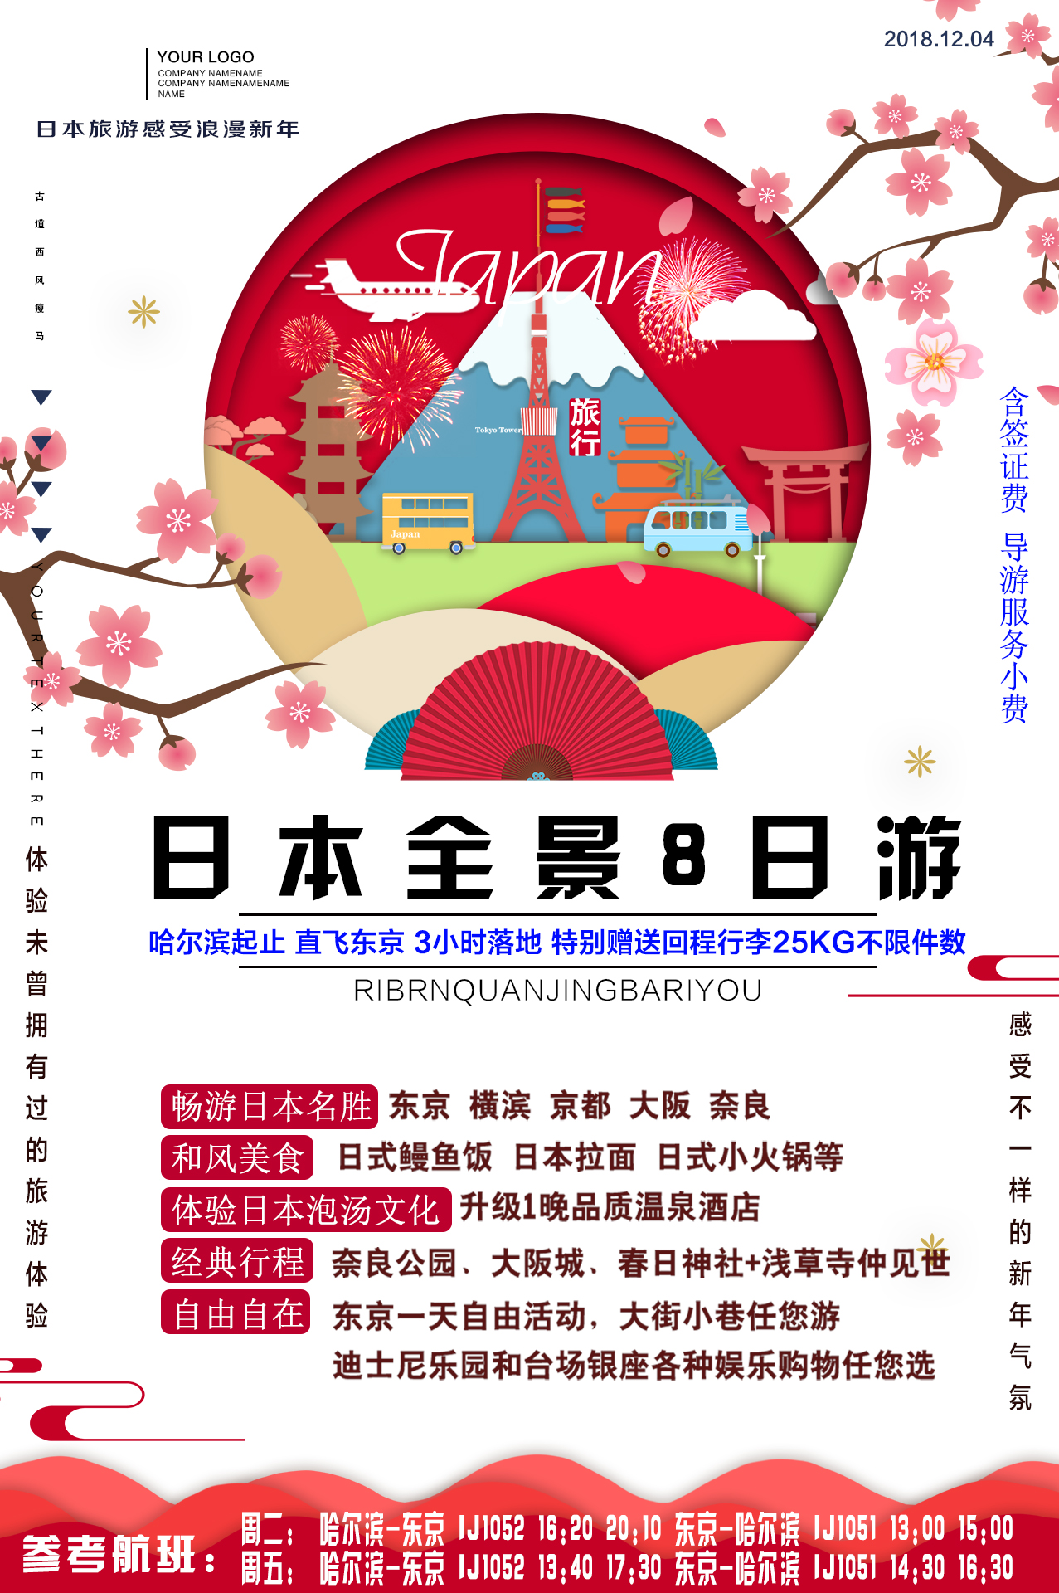
日本本州八日游
行程特色：
日本独家特色，【山中湖】观赏美丽的白天鹅，一价全含 含签证费、导游服务小费

✔ 畅游日本名胜：东京 横滨 京都 大阪 奈良

✔ 和风美食：日式鳗鱼饭 +日本拉面+日式小火锅 （如遇特殊情况导游有权调整更换）

✔ 体验日本泡汤文化：升级1晚品质温泉酒店

✔ 经典景点：皇居+春日神社+秋叶原+浅草寺仲见世

✔ 自由自在：东京一天自由活动大街小巷任您游+迪士尼乐园 和台场银座各种娱乐购任您选

第一天 | 哈尔滨--东京（成田）IJ1052  IJ1052 16:20 20:10周二  IJ1052 13:40 17:30周五
亲爱的游客，在指定时间机场集合后，有专业领队全程陪同，搭乘国际航班，静静享受驰骋蓝天的乐趣，抵达日本东京成田空港后前往饭店休息，准备展开迷人的日本之旅。
餐食：自理 住宿：机场或周边地区酒店
第二天 | 成田-横滨
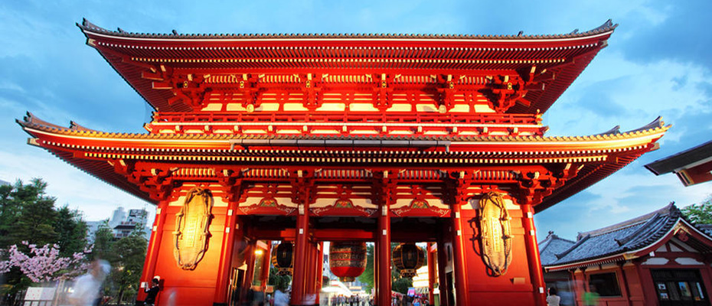
【皇居】皇居外苑来到皇居外苑，会看到标志性的骑马武士青铜雕像和有着古朴庄严味道的城墙，然后是一大片广场，周围有许多树木。这里的路都由碎石子铺成，踩上去沙沙作响，据说是古代为了防止忍者夜袭而设计的。继续向前，很快就能看到典雅精致的二重桥。
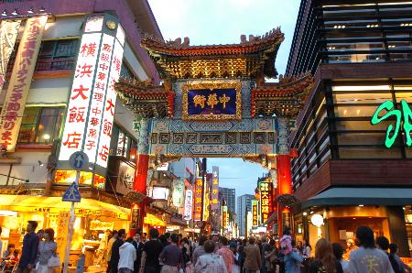
【浅草寺仲見世】（约50分） 628年被建造都内最古老的寺院。现世利益的「浅草观音」被很多人所信仰、国内外每年前来参拜的人数高达3000万人。作为曾经江户文化发展的起源中心、現在也能看到残存下的痕迹、雷门大灯笼在全国赫赫有名。
【东京晴空塔】（远眺）东京晴空塔，又译为东京天空树，正式命名前称为新东京铁塔（新东京タワー）、墨田塔（すみだタワー），是位于日本东京都墨田区的电波塔。由东武铁道株式会社和其子公司东武塔天空树共同筹建。
【横滨中华街】（约30分钟）明治维新后华人逐渐聚集到这里形成的中华街，是日本乃至亚洲最大的唐人街，与神户南京町、长崎新地中华街一起并称为日本的三大中华街。在横滨中华街，不仅有200多家中国餐馆，也有贩卖各种中国土产的商店。
【横滨地标大厦】（车窗）位于日本横滨市的横滨地标塔（Landmark Tower）高295.8米，有70楼，是日本最高的大楼及第三高建筑。
【山下公园】（约30分钟）横滨市著名海滨公园，紧邻横滨港，春夏各色鲜花竞相开放，秋天百余棵银杏树装点的金色道路，特色地砖蒲城的步道，供市民在这里休闲漫步，欣赏海景。在这儿既可以远眺横滨的象征之一的横滨港湾大桥(Yokohama Baybridge)，也可远眺横滨未来港。
餐食：含早餐／午餐:含/晚餐: 含 住宿：富士山地区酒店
第三天 | 富士山
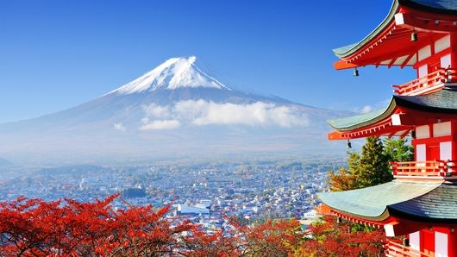
【富士山五合目】（约30分钟）：富士山由山脚到山顶分为十合，由山脚下出发到半山腰称为五合目，利用巴士可上到2305米的五合目，这里的景色一年四季随季节变化而不同，日出日落，气候变化，都会令富士山瞬间呈现不同的身影，千姿百态！如天气等原因无法登临五合目，则改为【富士山一合目】代替，敬请谅解！
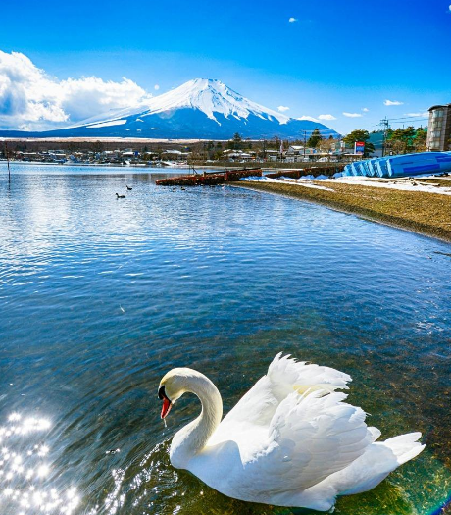
【忍野八海】（不低于45分钟）忍野八海是日本山梨县山中湖和河口湖之间忍野村的涌泉群。因为错落有致地散布着八个清泉，“忍野八海”故而得名且名扬四方，享有日本九寨沟美誉。据说忍野八海在1200年前就有了，是富士山融化的雪水经流经地层过滤而成的八个清澈的淡泉水：御釜池、底无池、铫子池、浊池、涌池、镜池、菖蒲池和出口池。明艳如霞彩的枫林中，池边古老石头和色彩缤纷的枫林把山泉点缀得古色古香，别具韵味。
【山中湖】（约20分钟）山中湖，也叫白鸟湖，因为湖内有很多天鹅，大多为西伯利亚天鹅，每年4月有很多天鹅在这里产卵，还可观赏鸳鸯戏水。山中湖位于富士山北侧山梨县境内，著名富士五湖之一，为富士五湖中最大的湖泊，也是富士五湖中最高的一湖，在全日本则是第三，不过也是富士五湖中最浅的一湖。湖水清澈，空气清新，是眺望富士山美景的绝佳地点。

餐食：含早餐／午餐:含／晚餐: 自理 住宿：中部地区酒店
第四天 | 中部-大阪-奈良
【电器免税店】（约60分钟）选购您心仪的各类免税商品等。 【奈良公园】 （约30分钟）因与春日大社流传的白鹿传说有关，其中有1200头鹿生活在这里，这些鹿大多温顺而讨人喜爱。您可悠闲自在的在此散步。一年四季无论何时，这里都有吸引人的景观。可亲手给公园里可爱的花鹿喂食。
【春日大社】 （约30分钟）(不进神殿)是奈良县奈良市奈良公园内的一座神社，旧称春日神社。建于和铜二年（710年）。建设者为藤原不比等。为当时的掌权者藤原家族的守护神而建造起来的神社，神社内也因藤而出名。社内供奉的神明包括武瓮槌命、经津主命天儿屋根命和比卖神。
金阁寺】（约40分钟）京都著名禅寺，世界遗产，1379年室町幕府第三代将军足利义满所修造，曾为足利义满将军的居所。在他离世后，按照他的遗愿改为禅寺，并以足利义满将军的号命名为鹿苑禅寺。寺院内的舍利殿外用24k黄金打造成金珀装点，在蓝天碧水的映衬下，精美华丽，超凡脱俗，受到了大家的喜爱。
【平安神宫】（约30分钟）平安神宫是京都著名神社中历史比较短的。1895年为了纪念桓武天皇迁都到京都1100周年而创建。平安神宫的建筑是模仿平安时代皇宫的部分建筑修建的，不过只有原建筑物三分之二的规模。整座神宫包括大鸟居、神宫道、应天门、大极殿及神苑等部分，有着明显的唐代中国建筑的风格。
【茶道体验】（约30分钟）日本茶道是在日本一种仪式化的、为客人奉茶之事。原称为“茶汤”。日本茶道和其他东亚茶仪式一样，都是一种以品茶为主而发展出来的特殊文化，但内容和形式则有别。茶道历史可以追溯到13世纪。最初是僧侣用茶来集中自己的思想，唐代赵州从谂禅师曾经以“吃茶去”来接引学人；后来才成为分享茶食的仪式。现在的日本茶道分为抹茶道与煎茶道两种，但茶道一词所指的是较早发展出来的抹茶。
餐食：含早餐／午餐: 含／晚餐： 自理 住宿： 近畿地区酒店
第五天 | 京都
【大阪城公园】（约30分钟，不登城）系日本古代著名将军丰臣秀吉于公元1583年在石山本愿寺遗址上初建，至今已有400多年历史，为日本三大城堡之一。1970年大阪世博会时，在天守阁以南100米的地方埋有两个时空胶囊，作为20世纪现代文明的标志性作品，定于5000年后打开，让人期待。
【综合免税店或ATC购物广场】（约60分钟）选购您心仪的各类免税商品等。
【心斋桥、道顿堀】（约60分钟）：心斋桥: 是大阪最知名的时尚购物街，距今已有380年历史。在弧形天棚下的商店街里，既有名品云集的大丸百货店也有青年人青睐的时尚服装、鞋类、饰品专卖店等。道顿堀：是一条长长的餐饮街，许多人气美食，金龙拉面、章鱼小丸子、旋转寿司、河豚肉等…… 【珍珠店】或【京都健康体验中心】（约60分钟）您可以购买到心仪的生活用品等。

餐食：含早餐 / 午餐：含 / 晚餐：自理 住宿：中部地区酒店
第六天 | 东京
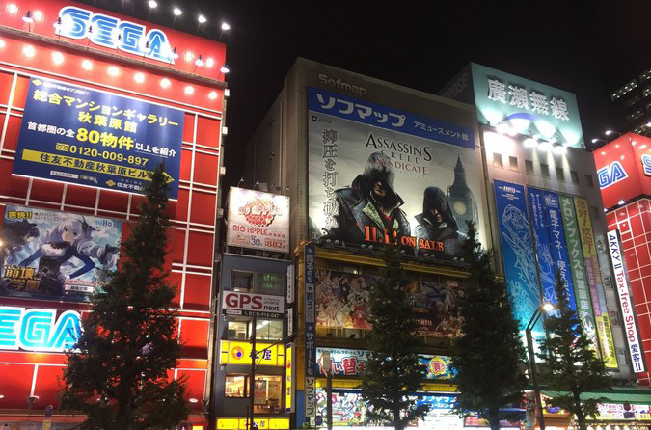
【秋叶原】（约30分钟）秋叶原，俗称为AKIBA，位于日本东京都台东区西南部，属下谷地域。东至昭和通、北至藏前桥通、西接千代田区外神田四丁目、南邻千代田区神田练塀町与神田松永町。是与时代尖端产业同步的电器大街。
【幕张奥特莱斯】（游览时间不少于60分钟）
【银座】（约60分钟）银座的地价在世界上屈指可数, 为世界之最，是日本东京中央区的一个主要商业区，以高级购物商店闻名，是东京其中一个代表性地区。附件设有多家大型百货公司，包括三越、松屋百货、松板屋、春天百货等，高级品牌专门店如爱马仕、Gucci、Chanel，亦有各式饮食店及高级餐厅，高级夜总会等。
餐食：含早餐/午餐：自理/晚餐：自理 住宿：成田机场附近
第七天 | 东京
2选1
1.迪士尼 12000 需15人以上参加 （大小同价）
2.银座或台场 ， 6000 2选1 需15人以上参加
【台场】（约120分钟），“台场”做为东京的时尚副都心，受到日本亲年人的钟爱，既有国内外的人气品牌，也有休闲服饰，更有独树一帜的创意商品。秉持「剧场型都市理念」的设计理念，坐拥全球唯一实物大高达立像，馆内精选商店，日本商品丰富齐全，特色餐厅，品尝日本美食。这里还有丰田汽车大型展示馆是世界上最大的汽车陈列馆之一。馆内包括了丰田城市展示间、丰田历史车库与丰田未来世界等展场，在此可以看到完整的汽车发展史和丰田最新开发的车款，绝对让爱车人士大呼过瘾。
【银座购物】（约150分钟）银座与巴黎的香榭丽舍、纽约曼哈顿的第五大道齐名的世界三大商业街之一。这里以高级购物商店、限定的时尚款式而闻名，是东京极具人气代表性地区。大型百货公司包括三越、松屋百货、春天百货等，集时尚艺术与购物相融合的松板屋、高级品牌专门店如爱马仕、Gucci、Chanel，亦有各式饮食店及高级餐厅，高级夜总会等。
【迪士尼乐园】。亚洲最大的梦幻魔法王国，感受童话世界的魅力。由七大主题区域构成的东京迪士尼乐园，有丰富多彩的游乐设施、奇幻美妙的娱乐表演，还有各式各样的商店和餐厅，为您呈献一个梦想的世界！
餐食：含早餐/午餐：自理/晚餐：自理 住宿：成田机场附近酒店
第八天 | 成田机场--哈尔滨 IJ1051  IJ1051 13:00 15:00周二  IJ1051 10:20 12:20周五
早餐后，乘车前往东京成田机场，搭乘国际航班返回温馨的家，结束此次愉快的日本之旅。

必备  材料 | 1、护照原件（保证护照真实有效，且有效期6个月以上{以回程日期为准}，如已办理新护照则旧护照自动作废，请堤供新护照信息，护照要有足够的空白页）；2张近期大2寸（4.5*4.5cm）白底彩色照片  2、身份证、全家户口本复印件  3、在职证明（学生提供学生证，退休提供退休证）  4、财产证明（房产证、车产证或存款证明的复印件PS：存款余额一人3万以上，两人5万以上）  5、护照签发地为东三省外，需有在东三省内工作证明及半年以上银行流水，或有二代亲内直系亲属同行（需有亲属证明）  6、游客为东三省外上学及工作生活，材料要求与第7条相同。  7、核实材料：在拿到客人资料时，签证中心会与客人核对资料，请您配合；送入领馆后，领馆会电话审查资料的真实情况并给出最终的签证结果，请您务必认真应对领馆的审查！（领馆电话为024开头的座机）  8、押金：根据客人资料情况经签证部审核后有可能收取每人10-15万元风险抵押金，客人按期回国核实后3个工作日全额退款
行程  标准 | - 住宿：团队旅游不提供自然单间，原则安排同性2人一间房，如出现单男单女，请团员务必配合轮流拆夫妻；遇单数团，多出一人以拼房或加床为准，若客人坚持，须由客人支付所增费用；没有双标间的会自动升成单人间，单人间一般为一张单人床；因为旺季地接酒店资源紧张，所以入住温泉酒店时也会有安排2-4人间的情况。  日 ●日本饭店中一般都备有电热水壶，在室内冰箱饮料是收费的，拿出后既自动收费，一般是外面同类物品的三至五倍。  日 ●日本饭店中备有拖鞋、洗发液、淋浴液等。  日 ●日本饭店内有“有料电视”频道，如客人需要可到前台开通，费用自理。  ●日本的酒店大堂和房间面积相比国内酒店较小，双人间一般12-25平米；  ●单房差：400元/人/晚（日本的酒店单房差是指用一个单人间的差价而非双标间单人利用的差价）  ●<日式旅馆泡温泉时请注意> ：  日本的温泉非常多，这里的温泉富含丰富的矿物质，在露天温泉一边眺望山间美景,一边享受温泉里的泡汤体验，颇有人间仙境的感觉。建议早晚各泡一次，中间可以出去旅游其他的地方，住宿、温泉两不误。在日式温泉饭店，须将鞋子脱在玄关较低于室内的入口处，一般使用2-4人1间的塌塌米房间，贵重物品可存放在房间或总台的保险柜里；在温泉饭店住宿之后千万不要把温泉酒店的睡袍带走，若被发现将严肃处理；日本酒店房间分为禁烟房间和准吸烟房间，在禁烟房间是绝对禁止吸烟的，准吸烟房间可以吸烟，但请注意安全；其他场合必须在有烟灰缸的地方才能吸烟；禁止厕所吸烟以及把烟头扔入马桶；若有游客需要吸烟而不知当时场合能否吸烟时请及时询问导游，以避免不必要的误会。  2、用餐：日式定食（如遇飞机餐视为正餐，抵达当地后不再重复安排用餐）  3、费用包含：全程机票、机场税、燃油附加税、签证费、领队及导游服务费、意外保险、行程内所列景点第一门票及行程所列用餐  4、费用不含：  ①航空保险、护照办理费用、游客额外参加自费项目及私人消费。  ②行程中未提到的其他费用：如特殊门票、游船（轮）、景区内二道门票、观光车、电瓶车、缆车、索道等；  ③非免费餐饮费、洗衣、电话、饮料、烟酒、付费电视、行李搬运等费用。  ④个人购物、娱乐等消费以及自由活动期间交通费、餐费、等私人费用。  ⑤因旅游者违约、隐瞒、自身过错、自身疾病等情况导致的人身财产损失而额外支付的费用。  ⑥因罢工、台风、交通延误、更改时间、航班取消、意外事件、政治原因等不可抗力原因及个人原因等导致的额外费用。
特别  提示 | 1、非中国籍游客报名时请提前告知我社，并请提醒非中国籍或签证自理的游客，需自行办好返回中国的入境签证，避免因证件或返程签证等问题无法出入境而导致旅行阻碍，并价格另议。  2、如拒签需游客自行承担所产生的一切费用，包机航班机票、当地用车、住宿等不退，敬请谅解！  2、此产品实行多舱位销售，早买早订多优惠，同一个团会出现多种价位，请贵宾们理解！  3、入运局新规定，所有观光巴士运行时间不得超过19点，即使付加班费也无法使用，且车资、过路费也都全面涨价，所以敬请贵宾们在行程景点上按照导游所规定的时间集散，以免有行程走不完！  4、赴日团体请特别注意：日本团队旅游签证是一个团队只有一个签证号，必须随团同进同岀，不能单独或同其他旅游团的入出境，否则将会被拒绝入境。  5、出于游客人身安全考虑，随团期间不允许擅自离团，如离团需征得领队同意并签署《离团协议书》；游客擅自离团视同违约并需支付违约金1500元/人/天，且由此造成未参加行程内景点、用餐、住宿、用车等费用不退，旅行社亦不承担游客离团时发生意外的责任，如拒交不予安排剩余行程内容（包含交通部分）。  6、中国海关检查比较严格，如您在境外购买免税商品（总值5000元人民币以上）入关需交税，回国入关时请您妥善处理！成人仅限携带香烟400支，酒1瓶（不超500毫升）。
日本  简介 | 语言：日语, 其他主要语言有英语  时差：GTM+9，比中国早1小时  日本的一般商店和购物商场的营业时间是从上午10时至晚上8时，星期六、星期日以及全国假日也正常营业。百货公司会在一周中的一天休息，不同的百货公司的休息日各不相同。有些专门店在星期日和全国假日闭店。另外百货公司比其他商店早一小时下班（晚上7时）。  购买电气或者电子用品时，应留意电压是否可以调节，以便于您在本国使用。各国家的录放影机制式不同，请确认制式是否正确。  另日本电器在日本本国使用都是日文菜单，如果中文菜单为海外版，其价格比纯日文菜单要贵出很多，请特别留意！  购物说明  （1）全程不强制购物；不增加行程标注外购物店；游客为自愿购物，所购商品非质量问题一律不予退还； 客人如认为货品存在问题，请购买后就退货，为保证游客自身安全请勿喧哗，因为日本法律严谨，无足够证据诽谤购物店会受到店方的起诉。如已出购物店请自行前往退货。  （2）行程规定的景点、餐厅，长途中途休息站等这类购物店不属于旅游定点商店，或游客在自行前往的购物店所购商品出现质量问题，旅行社不承担任何责任  货币：日元。信用卡在当地通用。人民币与日元的参考汇率为1：15左右（以当天汇率为准）  交通：请注意在行车过程中必须系好安全带  日本车辆全部靠左行使，过马路时要严守交通信号以保证安全。日本的士起步均价650日圆，米表跳一次加收90日元，晚上11：00点---清晨05：00加收30%。计程车收费随地区不同而略有差别，东京的起步价是660日元，而后根据距离和时间来加收车费。夜间要加价。日本的出租车价格昂贵，乘客只需按照计程表付费，无须付小费。  叫出租汽车时，应注意出租汽车前车窗玻璃右下侧表示空车的红灯。其他颜色则表示为预约车或者载  客车。乘客由左侧后门上车，司机会控制车门自动开关。如果您要到某公司或住家，除了地址以外，最好准备详细街道的地图。  日本近年游客量急剧增加，在不得已的状况下巴士安排出现困难时，我们会安排利用公共交通机关（如新干线。出租车、机场巴士、接驳游轮、公共轨道交通等）或者类似行程不同团体拼车走。  （注：租用汽车公司的车辆，每天用车出发时间8：30左右，结束时间在20：00左右，每天用车时间不得超出10小时左右，汽车发动机运转时间每天不得超出8小时。如果超时，需要经司机同意，并支付司机超时加班费每小时1万日元，另支付导游超时费5000日元/小时。用车超过22：00要求提供司机住宿，并且为保证行车安全，车公司有权拒绝延时，请注意。）  下旅游巴士前，请将个人贵重物品随身携带，在每日结束日程前将个人扔弃物品带下车，投放到指定的分类垃圾箱。  天气：春季（3月-5月）；夏季（6月-8月）；秋季（9月-11月）；冬季（12月-2月），请您酌情携带衣物。由于飞机上以及旅游巴士上空调温度较低，请各位贵宾随身携带一件薄外套，以便需要时使用。  旅行服装：着装以轻便为主，运动鞋、防晒等。  电话卡：可提前在家开通漫游（请提前检查您的手机制式是否可以在境外使用）  电压：110V / 50-60Hz与中国不同，请自备转换插头（平行双向扁口插头可直接使用）
重要  提示  须知 | 一、安全提示：  1、报名时请将真实年龄和身体情况主动告知旅行社，尤其是孕妇和老人，如有隐瞒，后果自负。  2、如遇天气原因、航班变动、海面变化等人力不可抗力因素，旅行社及导游、领队有权调整行程；  3、请您主动拒绝色情项目以及法轮功，如您参加，责任自负~。团员在境外如遭遇“法轮功”，应听从领队安排，①不要有好奇心；②不接受“法轮功”宣传品；③不单独与“法轮功”发生直接冲突；④接受当地我驻外使领馆的领导。  9、所有自由活动期间我社不提供餐、车、导游服务，如您有想去的景点，请您尽量和其他团友约好一起出行，尽量不要单身并注意安全问题，不要贪图便宜乘坐黑车报黑团，如您因为乘坐黑车报黑团等问题与当地发生纠纷，建议当即报警！  二、第三方责任告知：  1、航班问题提醒：旅行社对航班因运力、天气等因素延误、变更、取消等无法掌控，如遇此种情况，所产生的费用旅游者自行承担，旅行社将尽力避免损失扩大，并与航空公司协调，旅行社可能因此将对行程做出相应调整，届时敬请旅游者配合谅解；取托运行李时请当场仔细检查自己的行李、物品，以免过后浪费时间且不易解决！  2、个人消费说明：非旅行社行程中安排的购物、娱乐等项目，属旅游者个人消费行为，如产生纠纷或损失，旅行社不承担责任。  三、海关特别提示：  1、一般航空公司免费托运行李额度为15-23公斤请参照各航规定，超过则需收费；手提行李以不超过1件，合计不超过5公斤、大小以23×35×55 公分为原则，超过手提行李限制者，以托运为准。发胶、定型液、防蚊液、烈酒类、喷雾器、各式刀械等，原则上不得手提上机，需以托运方式处理，所有液体类物品必须托运且必须原包装未拆封。打火机和火柴既不能托运也不能随身携带。充电宝必须随身携带且2万毫安以下有正规标识（无标识、无功率、无毫安数不可）。详情请事先向航空公司查询。  2、请将贵重物品或易碎物品或随时要取用物品放在手提行李箱内。例如：自备药品、摄像机、照相机、电池、底片等。护照、机票、现金等贵重物品请务必随身携带，以免丢失。  3、中国海关规定每名出境游客随身携带现金不得超过5000美金或20000人民币（或等值的其他货币），携带单价超过人民币5000元（或同等价值）的摄像机、高级电子产品(如：手提电脑、高级专业相机等)的客人必须申报,否则在返途入关时将被追加税金。  4、根据国家规定严禁携带植物、植物产品、肉类、肉产品以及其它活动物和动物产品出入境。食品、水果、植物均须向海关申报清楚，否则罚款相当严重。自2012年3月份起，禁止从中国境外携带燕窝制品入境(罐头装燕窝除外)。如发生偷偷携带入关时被查处，后果自付。  5、出入海关时请配合团体行动，避免分散活动而影响出入海关时间。在当地政府机关处（尤其在移民局过关时），请不要使用照相机拍摄，以免被当地政府扣留。  6、为便过境时各地海关查阅，最好同时还带上中国的身份证、工作证，入境官会比较放心。  四、解约风险提醒：  1、确认出行安排：签约后，旅游者解约的，将给旅行社造成损失（该损失可能会涵盖旅游费用的大部分），该损失需由旅游者承担。请旅游者详细阅读合同相关内容，充分考虑自身出行可行性。  2、特殊情况解约：因旅游行程涉及的国家地区发生社会动荡、恐怖活动、重大污染性疫情、自然灾害等可能严重危及旅游者人身安全的情况，且双方未能协商变更合同的，均可在行前通知对方解约，旅游费用在扣除实际发生的费用后返还旅游者。患有传染病等疾病，可能危害其他旅行者健康和安全的旅游者，旅行社可解除合同，在扣除必要的费用后余款返还旅游者。  3、旅游者健康状况解约：为保证旅客旅途安全，请在出行前做一次必要的健康评估，患有严重心脑血管患者、肺功能不全、孕妇、70周岁以上和行动不便等人需主动申报并提供医院的身体健康证明，如因健康状况造成解约或因游客故意隐瞒真相而导致不能成行的损失，由旅游者自行承担。

游客自愿要求购物补充合同（旅游合同附件）
甲方（旅游者）： ，共 位
甲方（旅行社）： 。
旅游者 （先生/女士）共____位，结合出游预算，要求旅行社增加相关开放式购物场所，以使行程内容更加丰富。旅行社结合旅游法相关条款，为旅游者安排无欺诈行为的购物场所。
经甲乙双方合同当事人协商，关于 月 日至 月 日 旅游线路，旅游合同（编号 ），旅游合同中的相关权利义务再作如下约定：
一：旅游者选定的如下的开放式购物场所均为当地相关机构认定。
二：旅游者要求增加的旅游服务内容，均为可以代表当地有特色的商品或特产。
◤日本购物商店◢
项目名称 | 简 介 | 停留时间
综合免税店 | 药妆、护肤品等 | 60分钟
电器店 | 电器、药妆品等 | 60分钟
珍珠珊瑚馆 | 珊瑚、珍珠等制品 | 60分钟
三：乙方承诺：表格中所列购物商场资质合法，明码标价，不强迫购物，不设定最低消费。请甲方慎重购物！
四：乙方确保所提供的旅游服务项目为无诱骗，无强迫。
五：旅游者购买当地商品时请注意，根据当地相关法律，土特产商品一经售出不再接受退货；若属于商品质量问题，旅游者在行程结束后三十日内可要求旅行社为其办理退货，过期不予办理。
六：以上陈述仅适用于应旅游者要求，在行程中增加的售卖场所；旅游者自行在其他购物场所购买的商品，旅行社不承担任何责任。
七：旅游者清楚了解所选择的行程中含有自愿开放式购物内容，旅游者在认可的情况下，不会出现干扰影响其他团友的旅游行程的行为。
八：旅游者清楚了解行程中安排的购物场所，所参观的特色商品价格可能与市场价格略有差异，自愿选择。
以上条款均为自愿签订，如产生任何法律后果均由旅游者自行承担，其他相关方不承担任何法律责任。
九: 以上购物店如遇到罢工，天气，交通严重堵塞等特殊情况，可能参观时间略有减少，如遇团队人数较多，可能购物时间略有增加，敬请谅解。
十：本补充协议为旅游合同的组成部分，签字确认后对甲乙双方当事人均具约束力（18 岁以下未成年人需监护人签名）。甲乙双方各持一份。
十一:有关自费项目的补充协议
本行程安排的自费项目主要内容及价格：在当地会推荐自费，不强迫消费，请谨慎选择。若出现强迫消费情况，请及时通知签约旅行社，我们会及时处理。
乙方承诺：自费项目事先告知旅游者，不强迫消费，打包价格低于单个项目的总价，单个项目价格不超过门市价。甲方自愿选择。
甲方： 乙方：
（旅游者或旅游者代表签字） （旅行社盖章）
电话： 经办人：

签约日期： 签约日期：
凡参加本社旅游的游客，均视已认可上述说明。请各位游客认真填写《旅客意见单》，如意见单和投诉内容不符，回团后我社不予受理，感谢投诉有效期为回团后60天以内，超过有效期也不予受理，感谢您对我们的支持与理解。
祝您旅途愉快~！

